校外教學活動之交通安全教育（2-6）
辦理校外教學活動出車前對車輛安全進行審核
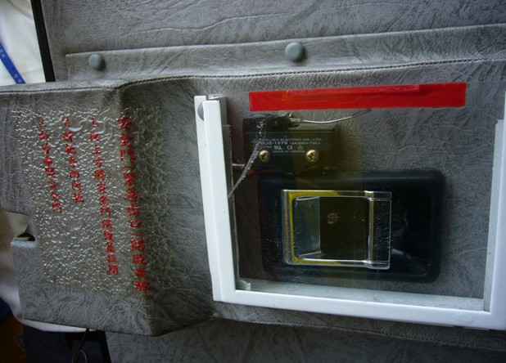
行車檢查~交通安全設備檢查
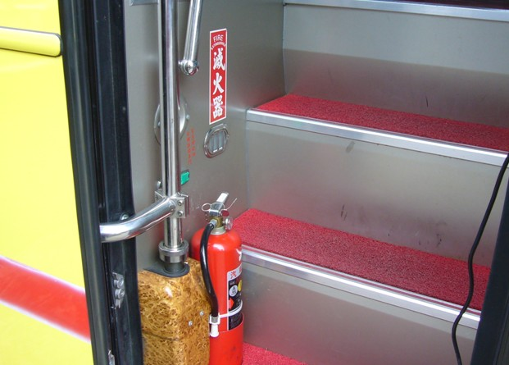
行車檢查~交通安全設備檢查

